Use Case Specification - Hệ thống quản lý chi tiêu cá nhân

BIỂU ĐỒ PHÂN RÃ CHỨC NĂNG

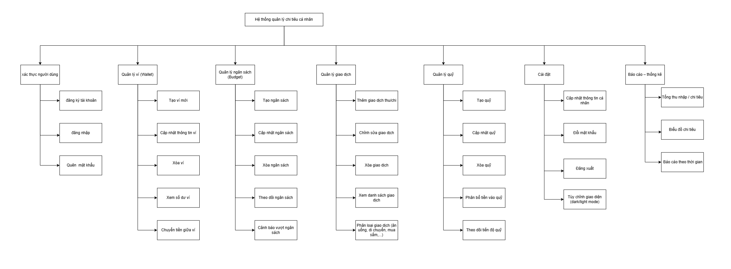

UC01 – Đăng ký
Use Case ID | UC01
Tên | Đăng ký
Actor | Người dùng
Mô tả | Tạo tài khoản
Tiền điều kiện | Đã đăng nhập (trừ UC01, UC02, UC03)
Hậu điều kiện | Dữ liệu được cập nhật trong hệ thống

UC02 – Đăng nhập
Use Case ID | UC02
Tên | Đăng nhập
Actor | Người dùng
Mô tả | Truy cập hệ thống
Tiền điều kiện | Đã đăng nhập (trừ UC01, UC02, UC03)
Hậu điều kiện | Dữ liệu được cập nhật trong hệ thống

UC03 – Quên mật khẩu
Use Case ID | UC03
Tên | Quên mật khẩu
Actor | Người dùng
Mô tả | Khôi phục mật khẩu
Tiền điều kiện | Đã đăng nhập (trừ UC01, UC02, UC03)
Hậu điều kiện | Dữ liệu được cập nhật trong hệ thống

UC04 – Tạo ví
Use Case ID | UC04
Tên | Tạo ví
Actor | Người dùng
Mô tả | Tạo ví mới
Tiền điều kiện | Đã đăng nhập (trừ UC01, UC02, UC03)
Hậu điều kiện | Dữ liệu được cập nhật trong hệ thống

UC05 – Cập nhật ví
Use Case ID | UC05
Tên | Cập nhật ví
Actor | Người dùng
Mô tả | Sửa ví
Tiền điều kiện | Đã đăng nhập (trừ UC01, UC02, UC03)
Hậu điều kiện | Dữ liệu được cập nhật trong hệ thống

UC06 – Xóa ví
Use Case ID | UC06
Tên | Xóa ví
Actor | Người dùng
Mô tả | Xóa ví
Tiền điều kiện | Đã đăng nhập (trừ UC01, UC02, UC03)
Hậu điều kiện | Dữ liệu được cập nhật trong hệ thống

UC07 – Xem số dư
Use Case ID | UC07
Tên | Xem số dư
Actor | Người dùng
Mô tả | Xem tiền
Tiền điều kiện | Đã đăng nhập (trừ UC01, UC02, UC03)
Hậu điều kiện | Dữ liệu được cập nhật trong hệ thống

UC08 – Chuyển tiền
Use Case ID | UC08
Tên | Chuyển tiền
Actor | Người dùng
Mô tả | Chuyển giữa ví
Tiền điều kiện | Đã đăng nhập (trừ UC01, UC02, UC03)
Hậu điều kiện | Dữ liệu được cập nhật trong hệ thống

UC09 – Tạo ngân sách
Use Case ID | UC09
Tên | Tạo ngân sách
Actor | Người dùng
Mô tả | Tạo budget
Tiền điều kiện | Đã đăng nhập (trừ UC01, UC02, UC03)
Hậu điều kiện | Dữ liệu được cập nhật trong hệ thống

UC10 – Cập nhật ngân sách

Use Case ID | UC10
Tên | Cập nhật ngân sách
Actor | Người dùng
Mô tả | Sửa budget
Tiền điều kiện | Đã đăng nhập (trừ UC01, UC02, UC03)
Hậu điều kiện | Dữ liệu được cập nhật trong hệ thống

UC11 – Xóa ngân sách
Use Case ID | UC11
Tên | Xóa ngân sách
Actor | Người dùng
Mô tả | Xóa budget
Tiền điều kiện | Đã đăng nhập (trừ UC01, UC02, UC03)
Hậu điều kiện | Dữ liệu được cập nhật trong hệ thống

UC12 – Theo dõi ngân sách
Use Case ID | UC12
Tên | Theo dõi ngân sách
Actor | Người dùng
Mô tả | Theo dõi
Tiền điều kiện | Đã đăng nhập (trừ UC01, UC02, UC03)
Hậu điều kiện | Dữ liệu được cập nhật trong hệ thống

UC13 – Cảnh báo ngân sách
Use Case ID | UC13
Tên | Cảnh báo ngân sách
Actor | Người dùng
Mô tả | Cảnh báo
Tiền điều kiện | Đã đăng nhập (trừ UC01, UC02, UC03)
Hậu điều kiện | Dữ liệu được cập nhật trong hệ thống

UC14 – Thêm giao dịch
Use Case ID | UC14
Tên | Thêm giao dịch
Actor | Người dùng
Mô tả | Thêm giao dịch
Tiền điều kiện | Đã đăng nhập (trừ UC01, UC02, UC03)
Hậu điều kiện | Dữ liệu được cập nhật trong hệ thống

UC15 – Sửa giao dịch
Use Case ID | UC15
Tên | Sửa giao dịch
Actor | Người dùng
Mô tả | Sửa giao dịch
Tiền điều kiện | Đã đăng nhập (trừ UC01, UC02, UC03)
Hậu điều kiện | Dữ liệu được cập nhật trong hệ thống

UC16 – Xóa giao dịch
Use Case ID | UC16
Tên | Xóa giao dịch
Actor | Người dùng
Mô tả | Xóa giao dịch
Tiền điều kiện | Đã đăng nhập (trừ UC01, UC02, UC03)
Hậu điều kiện | Dữ liệu được cập nhật trong hệ thống

UC17 – Xem giao dịch
Use Case ID | UC17
Tên | Xem giao dịch
Actor | Người dùng
Mô tả | Danh sách
Tiền điều kiện | Đã đăng nhập (trừ UC01, UC02, UC03)
Hậu điều kiện | Dữ liệu được cập nhật trong hệ thống

UC18 – Phân loại
Use Case ID | UC18
Tên | Phân loại
Actor | Người dùng
Mô tả | Phân loại
Tiền điều kiện | Đã đăng nhập (trừ UC01, UC02, UC03)
Hậu điều kiện | Dữ liệu được cập nhật trong hệ thống

UC19 – Tạo quỹ
Use Case ID | UC19
Tên | Tạo quỹ
Actor | Người dùng
Mô tả | Tạo quỹ
Tiền điều kiện | Đã đăng nhập (trừ UC01, UC02, UC03)
Hậu điều kiện | Dữ liệu được cập nhật trong hệ thống

UC20 – Cập nhật quỹ
Use Case ID | UC20
Tên | Cập nhật quỹ
Actor | Người dùng
Mô tả | Sửa quỹ
Tiền điều kiện | Đã đăng nhập (trừ UC01, UC02, UC03)
Hậu điều kiện | Dữ liệu được cập nhật trong hệ thống

UC21 – Xóa quỹ
Use Case ID | UC21
Tên | Xóa quỹ
Actor | Người dùng
Mô tả | Xóa quỹ
Tiền điều kiện | Đã đăng nhập (trừ UC01, UC02, UC03)
Hậu điều kiện | Dữ liệu được cập nhật trong hệ thống

UC22 – Phân bổ tiền
Use Case ID | UC22
Tên | Phân bổ tiền
Actor | Người dùng
Mô tả | Chuyển vào quỹ
Tiền điều kiện | Đã đăng nhập (trừ UC01, UC02, UC03)
Hậu điều kiện | Dữ liệu được cập nhật trong hệ thống

UC23 – Theo dõi quỹ
Use Case ID | UC23
Tên | Theo dõi quỹ
Actor | Người dùng
Mô tả | Progress
Tiền điều kiện | Đã đăng nhập (trừ UC01, UC02, UC03)
Hậu điều kiện | Dữ liệu được cập nhật trong hệ thống

UC24 – Cập nhật cá nhân
Use Case ID | UC24
Tên | Cập nhật cá nhân
Actor | Người dùng
Mô tả | Profile
Tiền điều kiện | Đã đăng nhập (trừ UC01, UC02, UC03)
Hậu điều kiện | Dữ liệu được cập nhật trong hệ thống

UC25 – Đổi mật khẩu
Use Case ID | UC25
Tên | Đổi mật khẩu
Actor | Người dùng
Mô tả | Change pass
Tiền điều kiện | Đã đăng nhập (trừ UC01, UC02, UC03)
Hậu điều kiện | Dữ liệu được cập nhật trong hệ thống

UC26 – Đăng xuất
Use Case ID | UC26
Tên | Đăng xuất
Actor | Người dùng
Mô tả | Logout
Tiền điều kiện | Đã đăng nhập (trừ UC01, UC02, UC03)
Hậu điều kiện | Dữ liệu được cập nhật trong hệ thống

UC27 – Đổi giao diện
Use Case ID | UC27
Tên | Đổi giao diện
Actor | Người dùng
Mô tả | Theme
Tiền điều kiện | Đã đăng nhập (trừ UC01, UC02, UC03)
Hậu điều kiện | Dữ liệu được cập nhật trong hệ thống

UC28 – Tổng thu chi
Use Case ID | UC28
Tên | Tổng thu chi
Actor | Người dùng
Mô tả | Summary
Tiền điều kiện | Đã đăng nhập (trừ UC01, UC02, UC03)
Hậu điều kiện | Dữ liệu được cập nhật trong hệ thống

UC29 – Biểu đồ
Use Case ID | UC29
Tên | Biểu đồ
Actor | Người dùng
Mô tả | Chart
Tiền điều kiện | Đã đăng nhập (trừ UC01, UC02, UC03)
Hậu điều kiện | Dữ liệu được cập nhật trong hệ thống

UC30 – Báo cáo
Use Case ID | UC30
Tên | Báo cáo
Actor | Người dùng
Mô tả | Report
Tiền điều kiện | Đã đăng nhập (trừ UC01, UC02, UC03)
Hậu điều kiện | Dữ liệu được cập nhật trong hệ thống

